**Comprensión lectora** 11° semana ( 8 al 12 de junio del 2020)

**Educadora:** María Eugenia Andrade Holuigue

**Nivel:** Prekinder

**Nombre del Alumno: …………………….……………………...……Fecha:** lunes 8 de junio del 2020.

**Ámbito:** COMUNICACIÓN INTEGRAL.

**Núcleo:** LENGUJE VERBAL

**Habilidad:** CONOCER Y COMPRENDER LA INFORMACIÓN.

**I.- Objetivo de Aprendizaje:**

3.-Comprender contenidos explícitos de textos literarios y no literarios, a partir de la escucha atenta, describiendo información y realizando progresivamente inferencias y predicciones.

**II.- Contenido:** lectura historia

**III.- Objetivo de la clase**: Leer texto en forma compartida entre texto e imágenes.

**IV.- Indicaciones generales:**

* Se estable un lugar cómodo y adecuado para realizar la actividad.
* Invitar a los niños a escuchar cuento, se le muestran diferentes imágenes, él las identifica.
* La lectura se realiza pausadamente, los dibujos con el apoyo del niño, respetando la puntuación.
* Responder las preguntas , dibujar la respuesta.
* El adulto podrá ayudar al alumno y apoyando su trabajo de lectura de la historia.
* Felicitar por cada una de sus intervenciones del alumno con “Que bien” ,“Tú sabes”, ”Que bien lees”
* Cada página deberá llevar su nombre y en la fecha de su realización.

**V.- Actividad a desarrollar:** Escuchar cuento**,** observar las imágenes y leer en conjunto, dibuja responde a preguntas**.**

**Cuento con pictograma(TEXTO E IMÁGENES)**

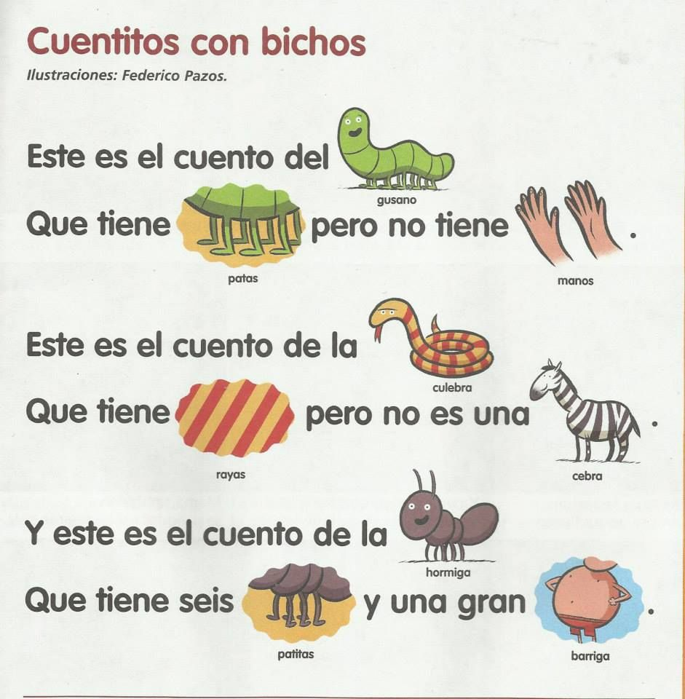

**PREGUNTAS, dibuja tu respuesta**

|  |  |  |
| --- | --- | --- |
| 1.-¿Quién no tiene patas? | 2.-La serpiente tiene……………. | 3.-¿Quién tiene una gran barriga? |

**Educadora:** María Eugenia Andrade Holuigue

**Nivel:** Prekinder

**Nombre del Alumno: …………………….……………………...……….Fecha:** Martes 9 de junio del 2020.

**Ámbito:** COMUNICACIÓN INTEGRAL.

**Núcleo:** LENGUJE VERBAL

**Habilidad:** CONOCIMIENTO Y COMPRENSIÓN**.**

**I.- Objetivo de Aprendizaje**

2.Comunicar oralmente temas de su interés, empleando un vocabulario variado e incorporando palabras nuevas y pertinentes a las distintas situaciones comunicativas e interlocutores.

**II.- Contenido: lectura de un cuento.**

**III.- Objetivo de la clases.: observar video , escuchar y repetir canción**

**IV.- Indicaciones generales**

* Se estable un lugar cómodo y adecuado para realizar la actividad, con todos los materiales.
* Invitar al niño a escuchar un cuento atentamente, él lo escogerá de la biblioteca de aula.
* Escuchar cuento, escribe la historia según lo que recuerdas. Hay que escribir, responder las preguntas ¿Quiénes participan en tu historia? ¿Dónde ocurre tu historia? guiar sus respuestas.
* Responde a preguntas .
* El adulto podrá ayudar al alumno y apoyando su trabajo
* Felicitar por cada una de sus intervenciones con “Que bien” ,“Tu sabes”, ”Que creativo”
* Cada pagina deberá llevar su nombre y en la fecha de su realización
* **V.- Actividad a desarrollar: escuchar el cuento , recordar la historia, INICIO-DESARROLLO-CIERRE, recordar el nombre de la historia, nombrar el autor. Responder a preguntas.**

Libro de cuento página 34 además se envía video vía WhatsApp.

|  |
| --- |
| **Nombre del cuento**: ” Las Hadas “  **Autor** : Charles Perrault |
| INICIO  ¿Como comienza el cuento?............................................................................................................  ................................................................................................................................................................................................................................................................................................................................................................................................................................................................................................................................................................................................................................................................................................................................................................................................. |
| DESARROLLO  ¿Después que pasa?..............................................................................................................  ................................................................................................................................................................................................................................................................................................................................................................................................................................................................................................................................................................................................................................................................................................................................................................................................. |
| CIERRE  ¿Como termina?.......................................................................................................................  .................................................................................................................................................................................................................................................................................................................................................................................................................................................................................................................................................................................................................................................................................................................................................................................................  ………………………………………………………………………………………………………………... |

**FIN**

**Preguntas**

**1.- ¿Cuántas hijas tenía la viuda?...................................................................................................**

**2.-¿Qué regalo recibieron Rosita del hada por ser buena ?.........................................................**

**…………………………………………………………………………………………………………………..**

**3.-¿Por qué Fachón y su mama se fueron a vivir al bosque?......................................................**

**………………………………………………………………………………………………..……………………………..............................................................................................................................................**

**Educadora:** María Eugenia Andrade Holuigue

**Nivel:** Prekinder

**Nombre del Alumno: …………………….……………………...……….Fecha:** viernes 12 de junio 2020

**Habilidad:** CONOCIMIENTO Y COMPRENSIÓN**.**

**Ámbito:** COMUNICACIÓN INTEGRAL.

**Núcleo:** LENGUJE VERBAL

**I.- Objetivo de Aprendizaje**

2.-Comunicar oralmente temas de su interés, empleando un vocabulario variado e incorporando palabras nuevas y pertinentes a las distintas situaciones comunicativas e interlocutores.

**II.- Contenido: Adivinanza**

**III.- Objetivo de la clase.: leer adivinanza, encontrar la solución y responder preguntas.**

**IV.- Indicaciones generales:**

* Se estable un lugar cómodo y adecuado para realizar la actividad, con todos los materiales.
* Invitar al niño a escuchar adivinanza, repetir varias veces y guiar la respuesta..
* Responder las preguntas, guiar sus respuestas.
* El adulto podrá ayudar al alumno y apoyando su trabajo escribiendo las respuestas.
* Apoyar y ayudar a confeccionar un caracol y otros bichitos con plastilina o masa. ver tutorial.
* Felicitar por cada una de sus intervenciones con “Que bien”, “Tú sabes
* Cada página deberá llevar su nombre y en la fecha de su realización.

**V.-Actividad a desarrollar**: Escuchar adivinanzas , responde dando la solución; escribe una adivinanza; hacer un caracol y otros bichitos con masa.

* Leer 2 adivinanza en su libro de cuento ,pagina 5
* Hacer un caracol con masa (se envía por WhatsApp el tutorial)

|  |
| --- |
| **EJEMPLO:**    **Respuesta(caracol)**  **Adivinanza (escribe una adivinanza, diferente a las que están en su libro)**  **………………………………………………………………………………………………………………………………………………………………………………………………………………………………………………………………………………………………………………………………………………………………………………………………………………………………………………………………………………………………………………………………………………………………………………**  **Respuesta (…………………………………..)**  **Modela caracol y otros bichitos (con masa o plastilina)** |

**VI.- Retroalimentación: revisión de sus trabajos y comunicación vía telefónica o WhatsApp. Con el apoderado y alumno. Fotos de sus actividades.**

**VII.- Fecha de envío: martes 9 de junio de 2020(colegio)**

**VIII.- Cómo y/o donde enviar: martes 16 de junio 2020 (colegio)**

**Educadora:** María Eugenia Andrade Holuigue

**Nivel:** Prekinder

**Nombre del Alumno: …………………….……………………...……….Fecha: martes 9 de junio 2020**

**Ámbito:** DESARROLLO PERSONAL Y SOCIAL

**Núcleo:** CORPORALIDAD Y MOVIMIENTO

**Habilidades:** COMPRENDER

**I.- Objetivo de Aprendizaje:**

7. Resolver desafíos prácticos manteniendo control, equilibrio y coordinación al combinar diversos movimientos, posturas y desplazamientos tales como: lanzar y recibir, desplazarse en planos inclinados, seguir ritmos, en una variedad de juegos.

**II.- Contenido: PSICOMOTRICIDAD (BAILE)**

**III.- Objetivo de la clase.: observar video, escuchar y bailar siguiendo instrucciones.**

**IV.- Indicaciones generales:**

* Se estable un lugar cómodo y espaciosos para realizar la actividad.
* Invitar al niño a observar un video atentamente y bailar siguiendo las instrucciones de la coreografía., repetir varias veces según se desee.
* Escuchar la música y bailar siguiendo el ritmo.
* Responder las preguntas, ¿Te gusta bailar? ¿Qué parte de tu cuerpo se movía?
* El adulto podrá acompañar al niño en la actividad, bailando y apoyando sus movimientos.
* Grabar la actividad para compartir con tus compañeros..
* Felicitar por cada una de sus intervenciones con “Que bien”, “Tú sabes”
* Esta actividad genera alegría en el cerebro , lo que permite prepararnos para realizar con alegría nuestras actividades.

**V.-Actividad a desarrollar**: OBSERVAR VIDEO Y BAILAR SIGUENDO LAS INSTRUCCIONES.

Escuchar música y bailar libremente.

Este es el Baile del movimiento **Link:** <https://www.youtube.com/watch?v=FP0wgVhUC9w>

|  |
| --- |
| ¿Cómo me siento con la actividad de bailar? (Completa tu carita)    ¿Te gusta bailar? ¿Por qué?………………………………………………….……  ¿Qué parte de tu cuerpo se movía?......................................................................  ………………………………………………………………………………………….....  ¿Cómo está tu corazón, después de la actividad?................................................  ¿Quién de acompaña bailando?......................................................................................... |

**VI.-** **Retroalimentación: comunicación vía telefónica o WhatsApp. Con el apoderado y alumno.**

**Fotos de sus actividades o video** Se graba el video y se envía vía WhatsApp

**VII.- Fecha de envío: martes 9 de junio de 2020(colegio)**

**VIII.- Cómo y/o** **donde enviar: martes 16 de junio 2020 (colegio)**